COMPONENTE CURRICULAR: | Programação de Sistemas II
NOME COMPLETO DO ALUNO: | Murillo Ressineti Silva
RA: | 10732430

- Nova Exceção
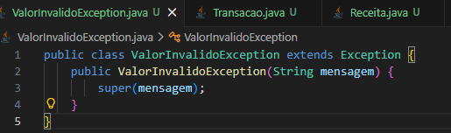
- Refatoração a Classe Transacao
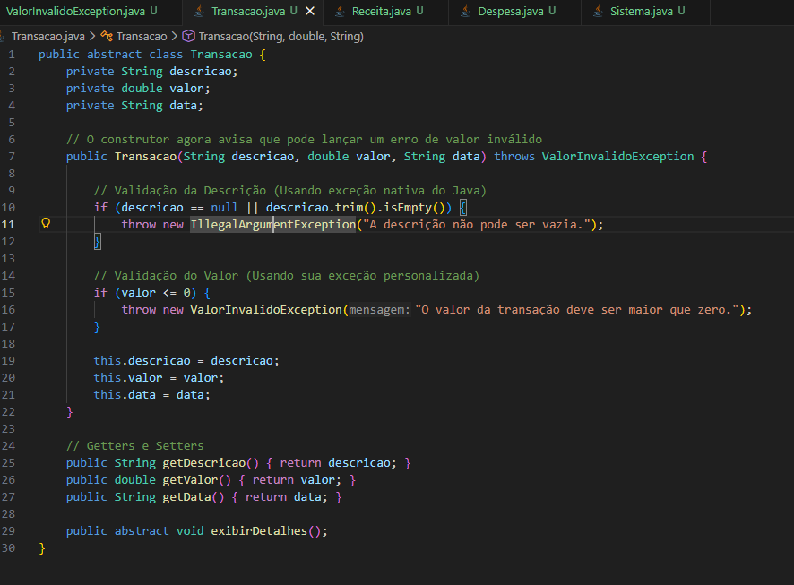

- Atualização das Classes Filhas (Receita e Despesa)
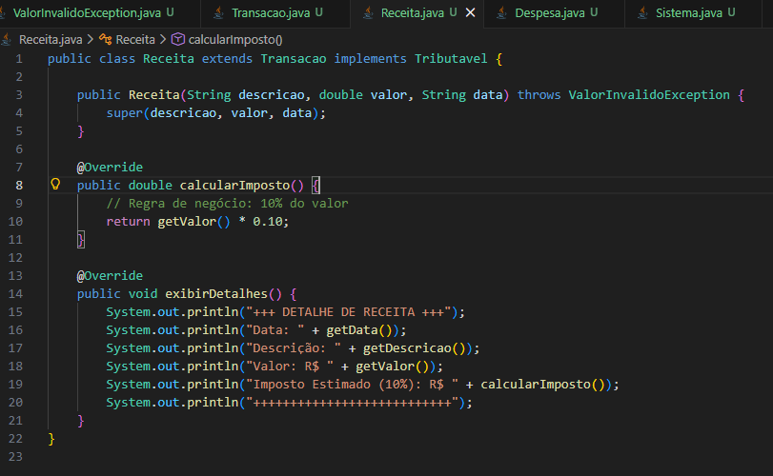
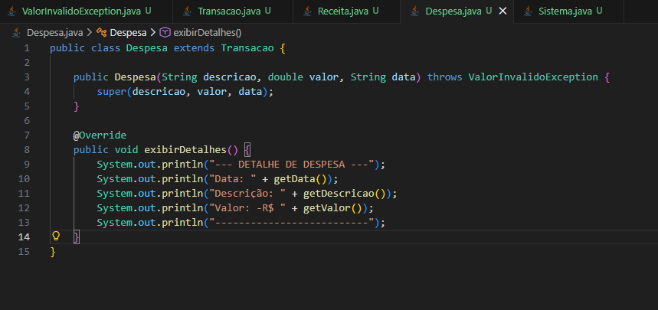
- Atualização da Classe Sistema

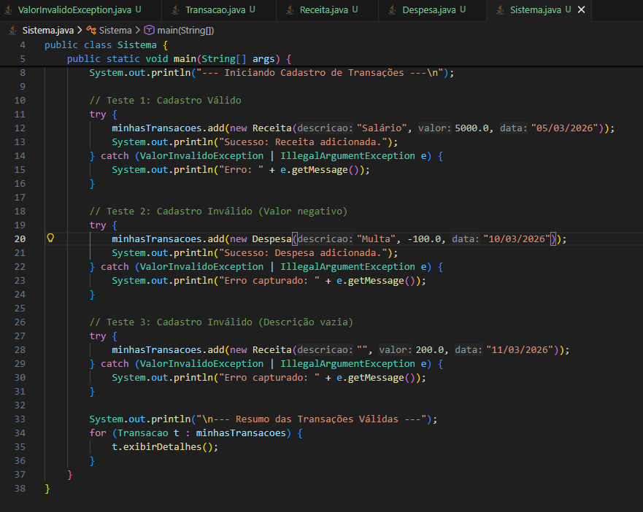
- Terminal